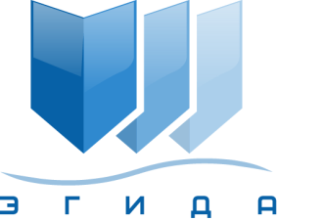 | Ассоциация саморегулируемая организация арбитражных управляющих «Эгида»

170100, г. Тверь, б-р Радищева, д. 11, оф. 17
Телефон: +7 (916) 999-91-01
E-mail: info@egida-sro.ru

Материалы Общего собрания членов

Ассоциации СРО «Эгида» 16 марта 2022 г.

Вопрос № 9.

В рамках принятия мер для снижения риска уменьшения размера Компенсационного фонда Ассоциации СРО «Эгида» до уровня ниже необходимого, установленного действующим законодательством, 27 мая 2021 года Советом Ассоциации было принято следующее решение:
«На основании абзаца 2 пункта 3.2 Положения «О страховании ответственности арбитражных управляющих – членов «Ассоциации саморегулируемой организации арбитражных управляющих «Эгида», утвержденного решением Совета Ассоциации от 29.05.2020 г., обязать каждого арбитражного управляющего, являющегося членом Ассоциации СРО «Эгида» на 27 мая 2021 года, в срок до 27 мая 2022 года заключить договор обязательного страхования ответственности арбитражного управляющего с минимальным размером страховой суммы в год – не менее 20 000 000,00 (Двадцать миллионов) рублей.»
В связи со сложившейся ситуацией на рынке страховых услуг исполнение данного решения сопряжено с существенными трудностями.

Предлагается:
Отменить решение Совета Ассоциации от 27.05.2021 г., обязывающего каждого арбитражного управляющего, являющегося членом Ассоциации СРО «Эгида» на 27.05.2021 г., в срок до 27.05.2022 г. заключить договор обязательного страхования ответственности арбитражного управляющего с минимальным размером страховой суммы в год – не менее 20 000 000,00 (Двадцать миллионов) рублей.

